基于PSPNet101的钢铁分割实验记录
负责人：高圣君
实验日期：2018年11月10日
实验环境：
GPU： TITAN Xp (12G) x4
python3.6.1
tensorflow-gpu 1.3.0
tensorflow 链接: https://github.com/hellochick/PSPNet-tensorflow
数据集：IronData_Camvid_train_val
路径：新服务器下
/home/liushixin/AI/chendali/shengjunGao/DataSet/IronData_Camvid/
指令：python train.py --update-mean-var --train-beta-gamma（后缀需要加上，更新参数）
CUDA_VISIBLE_DEVICES='' python evaluate.py --dataset=cityscapes
操作I：（源码默认参数）
BATCH_SIZE=4
LEARNING_RATE=1e-3
NUM_STEPS=60000
POWER = 0.9
WEIGHT_DECAY = 0.0001
优化器：MomentumOptimizer

训练结果：

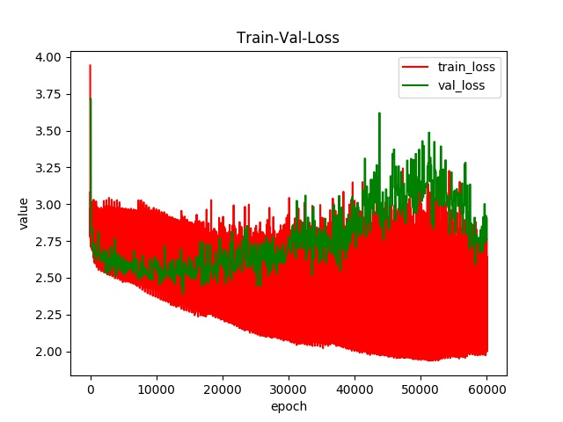

测试

原图 预测图
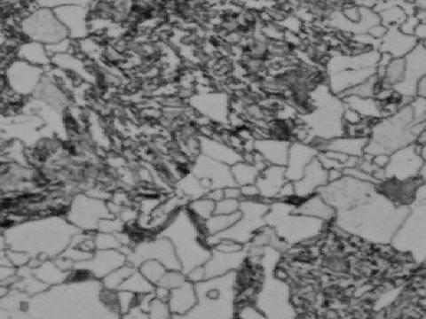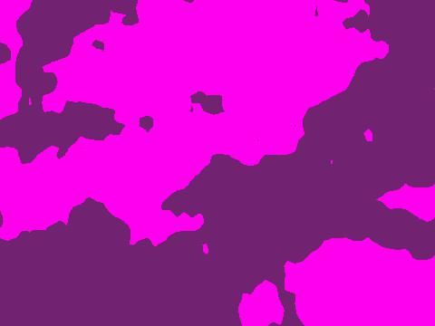

由上图loss曲线发现，迭代至15000步左右出现了过拟合。
操作II：（迭代步数12000）
BATCH_SIZE=4
LEARNING_RATE=1e-3
NUM_STEPS=12000
POWER = 0.9
WEIGHT_DECAY = 0.0001
优化器：MomentumOptimizer
训练结果：
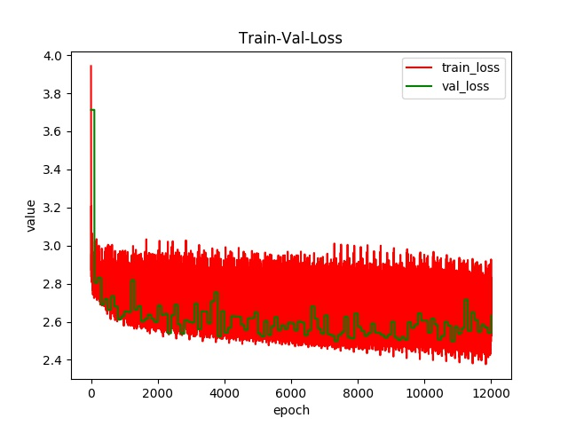
测试结果：
原图 预测图

